Министерство науки и высшего образования РФ
Федеральное государственное автономное
образовательное учреждение высшего образования
«СИБИРСКИЙ ФЕДЕРАЛЬНЫЙ УНИВЕРСИТЕТ»

Институт космических и информационных технологий
институт
Прикладной информатики
кафедра

ПРАКТИЧЕСКАЯ РАБОТА
09.03.03.31 - «Интернет технологии и мобильные приложения»
Информационная система для автошколы

Руководитель | подпись, дата | ст. преподаватель | В. С. Васильев  инициалы, фамилия
Студент |  |  | Н.В.Федотко
 | подпись, дата |  | инициалы, фамилия

Красноярск 2026
СОДЕРЖАНИЕ
Введение 3
1. Спецификация требований к системе 4
1.1 Функциональные требования 5
1.2 Макеты интерфейса и текстовое описание прецедентов 6

Введение

Информационная система «Автошкола» предназначена для автоматизации процессов обучения в автошколе, включая запись курсантов на практические занятия и экзамены, учёт оплаты обучения, а также управление расписанием и составом учебных групп.
Описание автошколы: отсутствуют учебные симуляторы, штат автошколы – администратор, инструктор по теории, 3 инструктора по практике.

1. Спецификация требований к системе
Информационная система предоставляет функциональные возможности трём основным категориям пользователей:
Курсант — взаимодействует с системой через личный кабинет: выбирает удобное время для записи на практические занятия и экзамены, вносит оплату за обучение, отслеживает прогресс и расписание.
Инструктор — управляет своим расписанием: просматривает список записанных курсантов и время занятий, отмечает выходные дни и корректирует доступность для записи.
Администратор — поддерживает работу системы и контролирует учебный процесс: добавляет и удаляет курсантов, просматривает информацию об оплатах, отменяет занятия при необходимости, управляет расписанием.

1.1 Функциональные требования
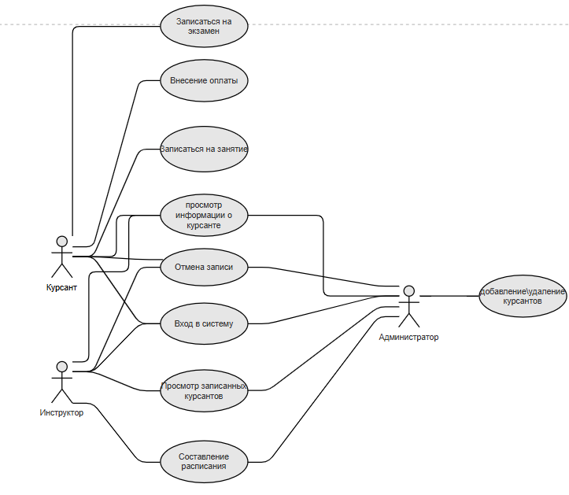
Рисунок 1.1 - Диаграмма прецедентов

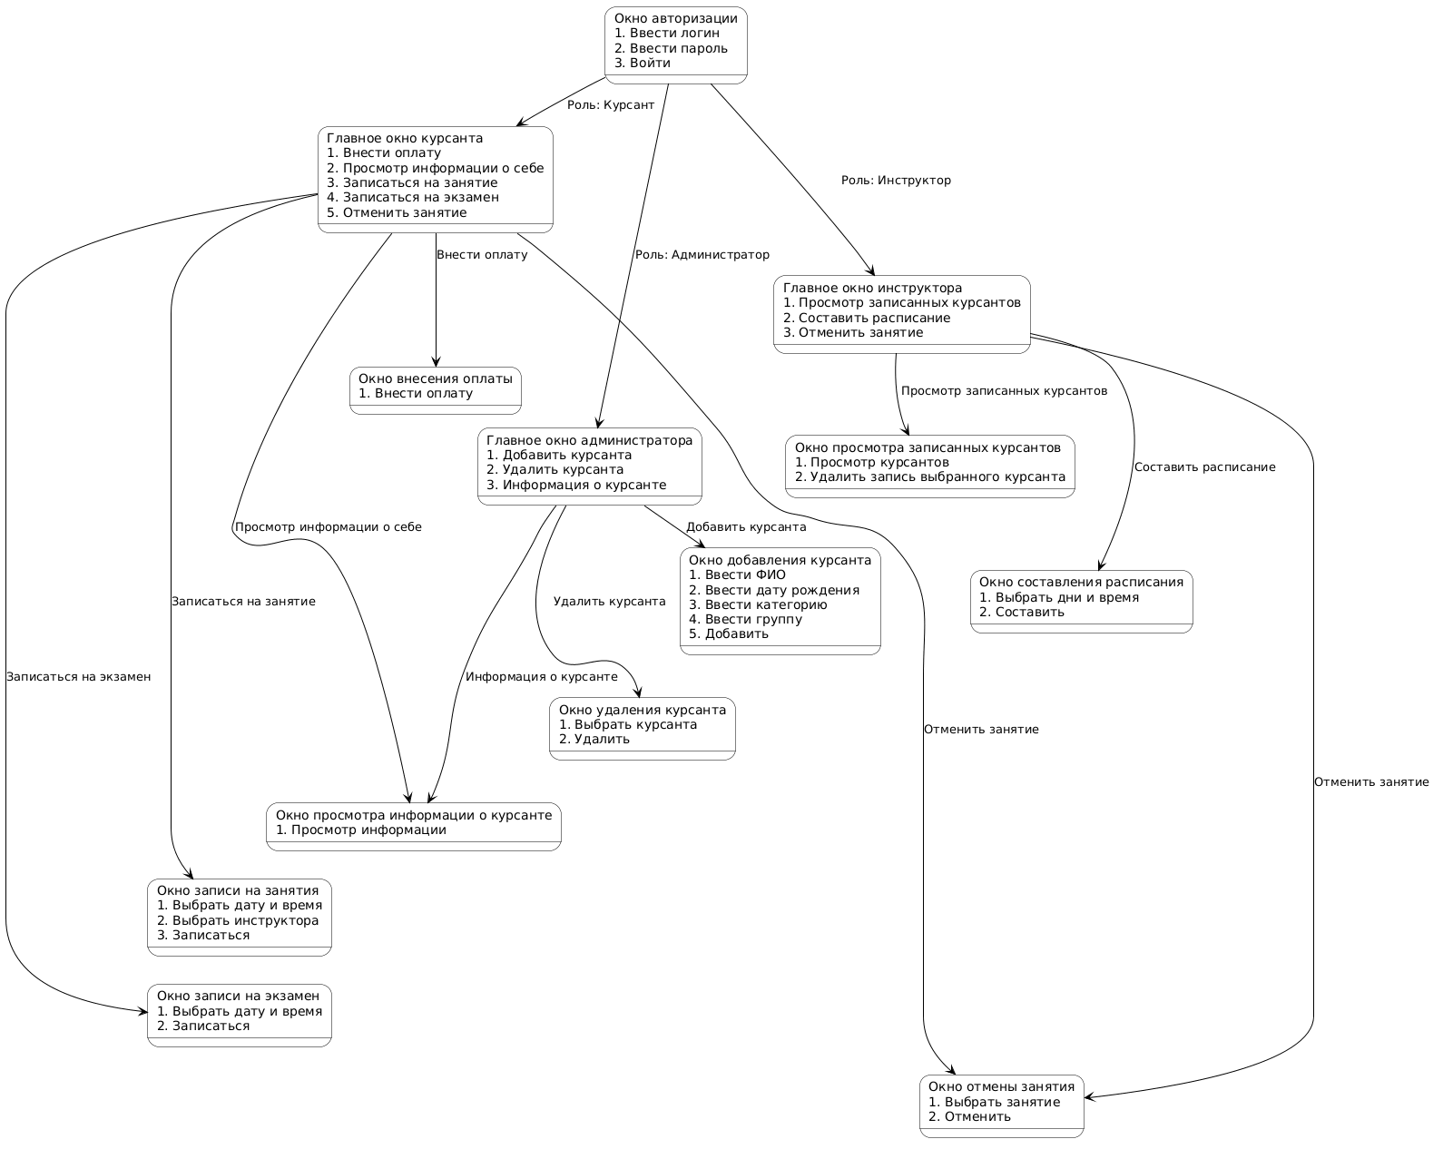
Рисунок 1.2 - карта окон

1.2 Макеты интерфейса и текстовое описание прецедентов

Название прецедента: войти в систему
Предусловия: открыто «окно входа в систему» (рисунок 1.3), пользователь – любой.
Основной сценарий:
1. Ввести логин и пароль.
2. Нажать кнопку «Вход».
Постусловие: пользователь вошёл в систему, открыто окно, соответствующее типу пользователя (окно курсанта (рисунок 1.4), окно инструктора (рисунок 1.5) или окно администратора (рисунок 1.6)).
Альтернативный сценарий (неправильно введены данные): Система выводит сообщение «Неверный логии или пароль». Пользователь остаётся в окне авторизации.
Альтернативный сценарий: Может произойти ошибка при входе в систему. Тогда выведется уведомление: «Ошибка входа в систему». Пользователь остается в текущем окне.
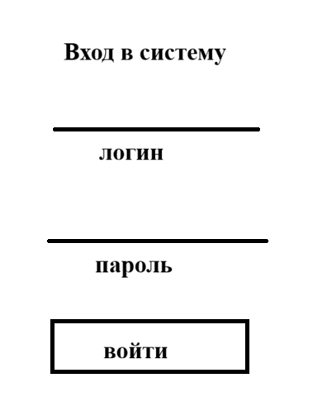
Рисунок 1.3 - окно входа в систему

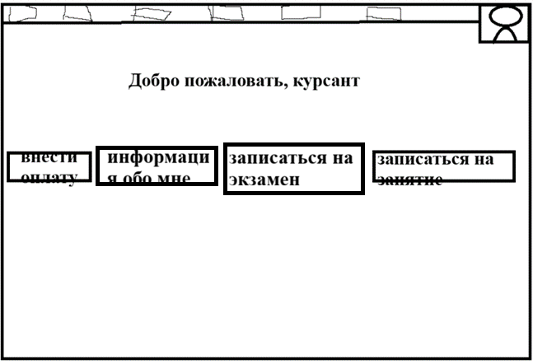
Рисунок 1.4 - окно курсанта
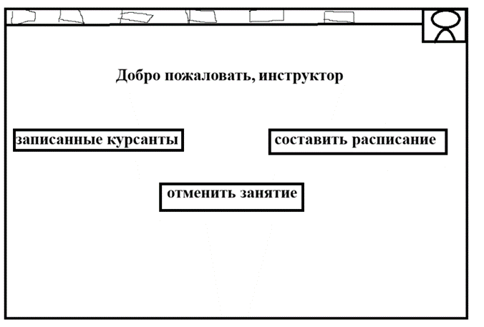
Рисунок 1.5 - окно инструктора

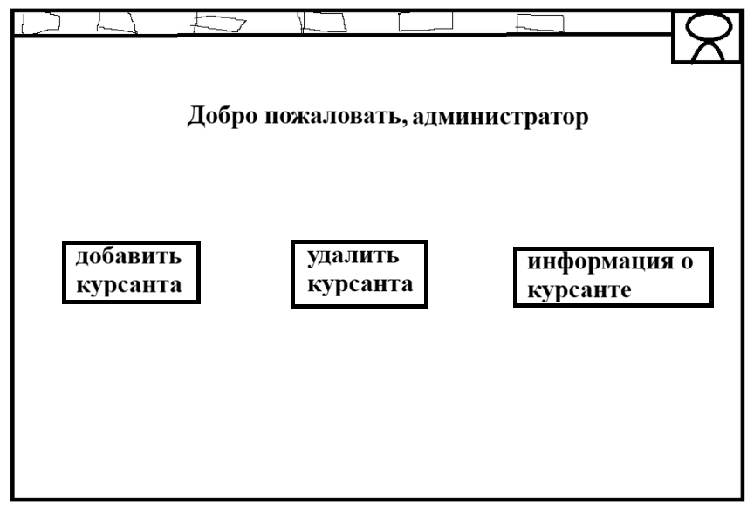
Рисунок 1.6 - окно администратора
Название прецедента: Записаться на занятия
Предусловия: открыто «окно записи на занятия» (рисунок 1.7), пользователь – курсант.
Основной сценарий:
1) выбрать свободную дату и время.
2) выбрать инструктора.
3) нажать кнопку «записаться».
Постусловие: курсант записался на занятие, вывелось уведомление об успешной записи на занятие.
Альтернативный сценарий: Может произойти ошибка при записи на занятие. Тогда выведется уведомление: «Ошибка записи».
Пользователь остается в текущем окне.

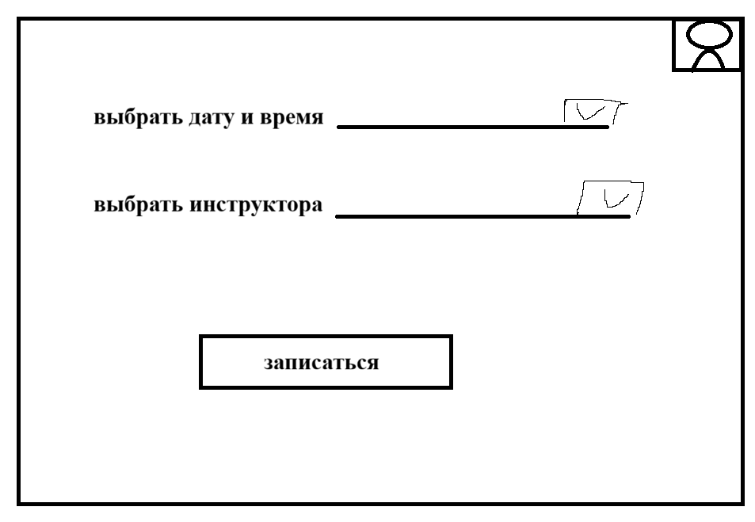
Рисунок 1.7 - окно записи на занятия

Название прецедента: Отмена занятия
Предусловия: открыто «окно отмены занятий» (рисунок 1.8), пользователь – курсант, инструктор, администратор.
Основной сценарий:
1) выбрать занятие, которую нужно отменить.
1.2) выбрать курсанта (если пользователь – инструктор или администратор).
2) нажать кнопку «удалить запись».
Постусловие: запись на занятие отменена, запись удалена из списка предложенных, вывелось уведомление об успешной отмене занятия.
Альтернативный сценарий: может не быть записей на занятия. Тогда на странице будет надпись: «Нет записей на занятия». Пользователь остается в текущем окне.
Альтернативный сценарий: Может произойти ошибка при удалении записи. Тогда выведется уведомление: «Ошибка удаления». Пользователь остается в текущем окне.
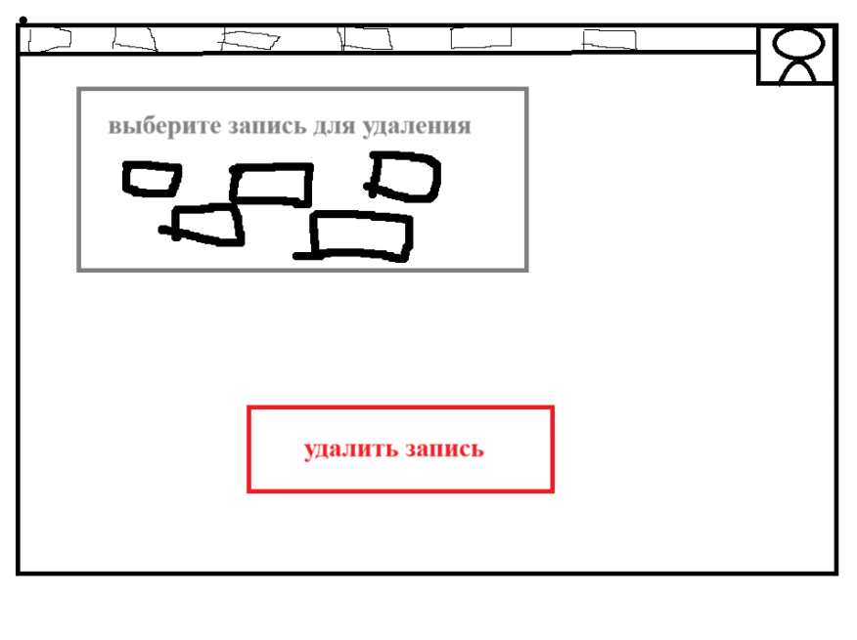
Рисунок 1.8 - окно отмены занятия

Название прецедента: Внесения оплаты
Предусловия: открыто «окно внесения оплаты» (рисунок 1.9), пользователь – курсант.
Основной сценарий:
1) нажать кнопку «внести оплату».
2) выполнится переход на страницу оплаты(Юкасса).
3) вводится сумма платежа.
4) оплата выполняется.
5) возврат на «окно внесение оплаты».
Постусловие: произведена оплата, вывелось уведомление об успешной оплате, на странице изменился остаток за обучение. Пользователь остается в текущем окне.
Альтернативный сценарий: Может произойти ошибка при оплате. Тогда выведется уведомление: «Ошибка оплаты». Пользователь остается в текущем окне.

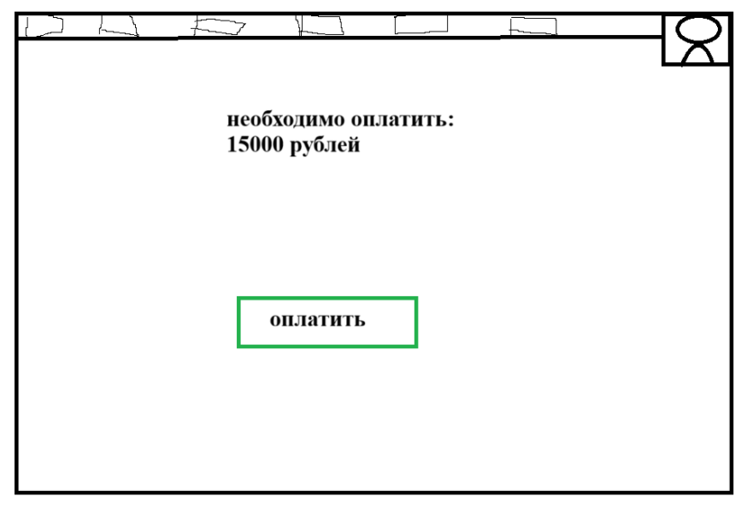
Рисунок 1.9 - окно внесения оплаты

Название прецедента: Составление расписания
Предусловия: открыто «окно составления расписания» (рисунок 1.10), пользователь – инструктор.
Основной сценарий:
1) Выбрать дни и время, когда будут рабочие дни, а когда выходные.
2) Нажать кнопку «составить».
Постусловие: расписание составлено, вывелось уведомление об успешном составлении расписания. Пользователь остается в текущем окне.
Альтернативный сценарий: Может произойти ошибка при составлении расписания. Тогда выведется уведомление: «Ошибка составления расписания». Пользователь остается в текущем окне.

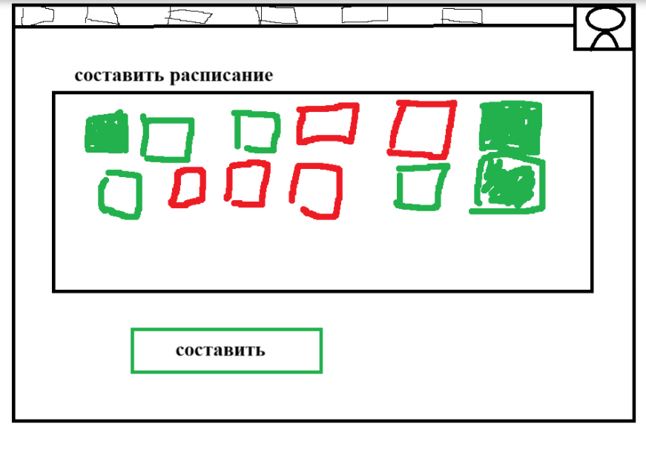
Рисунок 1.10 - окно составления расписания

Название прецедента: Просмотр записанных курсантов
Предусловия: открыто «окно просмотра записанных курсантов» (рисунок 1.11), пользователь – инструктор, администратор.
Основной сценарий:
1) просмотр тех курсантов, которые записаны к определенному инструктору
Постусловие: просмотрены курсанты.
Альтернативный сценарий:
1) нажать на красный крестик около записи курсанта.
2) удалить его запись на занятие.
Альтернативный сценарий: может не быть записанных курсантов. Тогда на странице будет надпись: «Нет записанных курсантов». Пользователь остается в текущем окне.
Альтернативный сценарий: Может произойти ошибка при удалении записи курсанта на занятие. Тогда выведется уведомление: «Ошибка удаления». Пользователь остается в текущем окне.

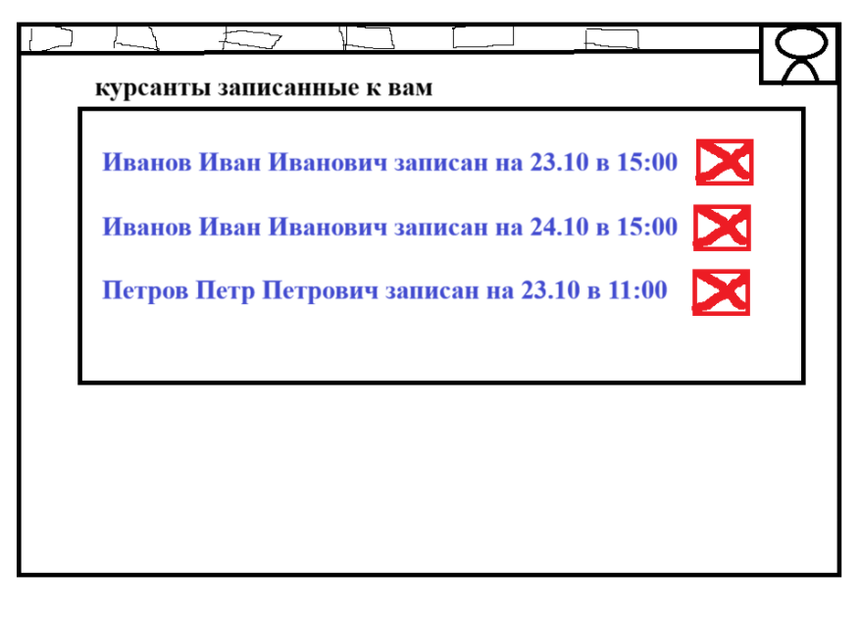
Рисунок 1.11 - окно просмотра записанных курсантов

Название прецедента: Добавление курсанта
Предусловия: открыто «окно добавления курсанта» (рисунок 1.12), пользователь – администратор.
Основной сценарий:
1) Заполнить поля ФИО, Дата рождения, Категория (в дальнейшем могут быть ещё поля).
2) Нажать кнопку «добавить курсанта».
Постусловие: курсант добавлен, вывелось уведомление об успешном добавлении. Пользователь остается в текущем окне.
Альтернативный сценарий: Может произойти ошибка при добавлении курсанта. Тогда выведется уведомление: «Ошибка добавления курсанта». Пользователь остается в текущем окне.

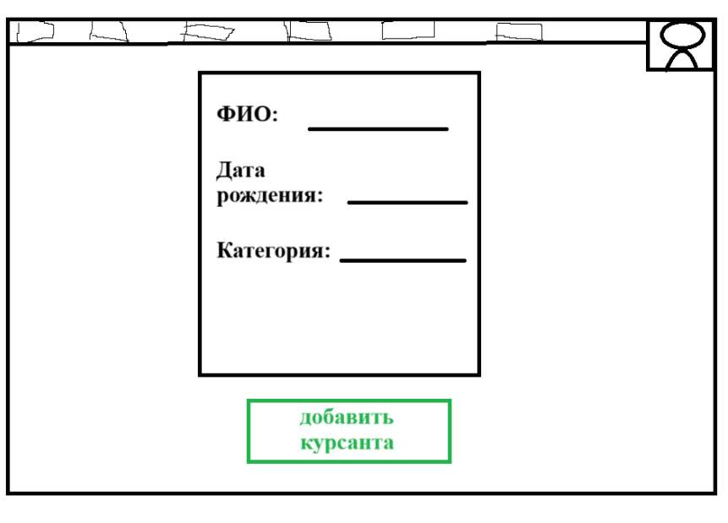
Рисунок 1.12 - окно добавления курсанта

Название прецедента: Удаление курсанта
Предусловия: открыто «окно удаления курсанта» (рисунок 1.13), пользователь – администратор.
Основной сценарий:
1) Выбрать курсанта.
2) Нажать кнопку «удалить курсанта».
Постусловие: курсант удаляется, выводится уведомление об успешном удалении. Пользователь остается в текущем окне.
Альтернативный сценарий: Может не быть курсантов. Тогда администратор не сможет никого удалить. В поле выбора курсанта будет написано – «Нет курсантов для удаления».
Альтернативный сценарий: Может произойти ошибка при удалении курсанта. Тогда выведется уведомление: «Ошибка удаления курсанта». Пользователь остается в текущем окне.

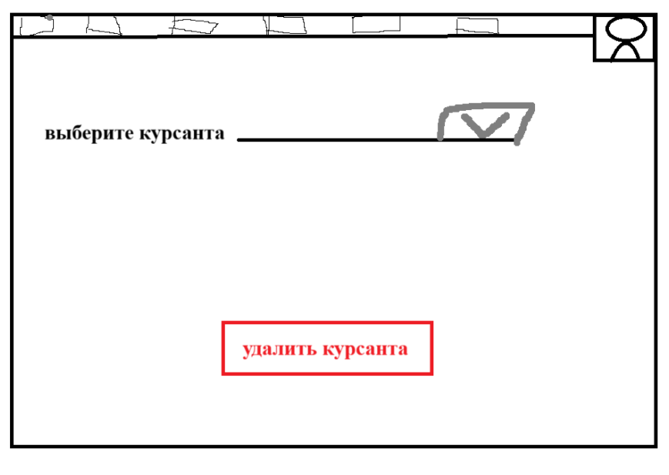
Рисунок 1.13 - окно удаление курсанта

Название прецедента: Просмотр информации о курсанте
Предусловия: открыто «окно просмотра информации о курсанте» (рисунок 1.14), пользователь – курсант, инструктор, администратор.
Основной сценарий:
1) просмотр информации об определенном курсанте.
Постусловие: просмотрена информация о курсанте.
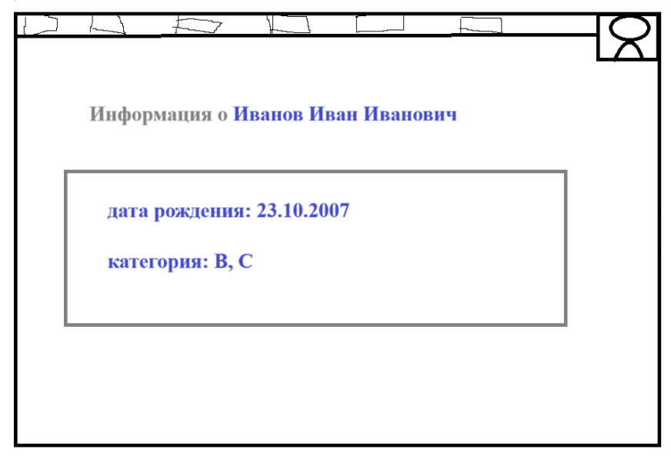
Рисунок 1.14 - окно просмотра информации о курсанте

Название прецедента: Записаться на экзамен
Предусловия: открыто «окно записи на экзамен» (рисунок 1.15), внесена вся стоимость обучения, откатаны все занятия по практике, пользователь – курсант.
Основной сценарий:
1) выбрать свободную дату и время.
2) нажать кнопку «записаться».
Постусловие: курсант записался на экзамен, вывелось уведомление об успешной записи на экзамен.
Альтернативный сценарий: Может произойти ошибка при записи на экзамен. Тогда выведется уведомление: «Ошибка записи».
Пользователь остается в текущем окне.
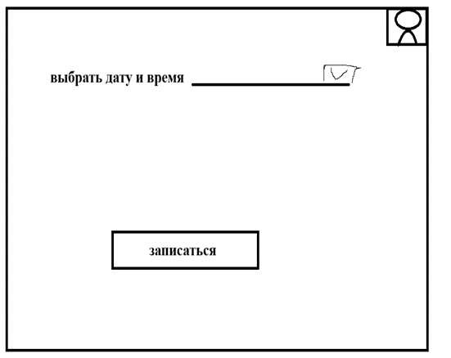
Рисунок 1.15 - окно записи на экзамен

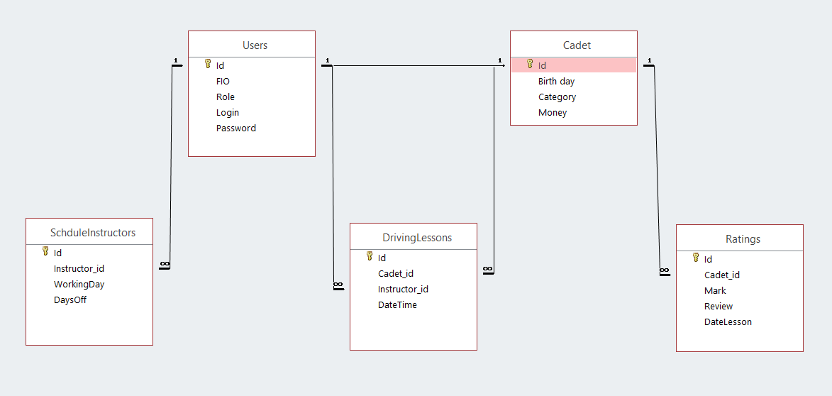
Рисунок 1.16 – модель предметной области

